<CEI景氣信心調查新聞稿，共六頁>

COMPUTEX展商信心穩住，2014Q1景氣指數持平

【1月2日，TCA訊】台北市電腦公會(Taipei Computer Association; TCA)完成2014年第1季台北國際電腦展參展商景氣信心指數(COMPUTEX Exhibitor Index; CEI)調查，根據調查結果，第1季平均指數為1.5，剛好落在持平線上。從CEI指數變化圖來看，參展商連三季採持平態度；而同步進行的海外買主調查，則顯示了亞太與美洲區買主對未來景氣較樂觀。

以展區類別來看，系統、通訊、智慧科技、零組件等區廠商的景氣信心指數還是比較高，這與智慧手持裝置的出貨量持續成長，智慧穿戴產品商機正蓬勃發展的市場趨勢相吻合。

同期也對2013參觀電腦展的國際買主進行了景氣信心隨機問卷調查，結果顯示，國際買主的2014年第1季景氣信心指數優於台廠，為1.88，落在持平略好區間。本次調查與前次（1.9）雷同，僅歐洲地區買主的CBI指數低於平均值。其中又以亞太跟美洲地區買主看第1季景氣較樂觀。

在此次調查中，回答『非常樂觀』『樂觀』『持平略好』的參展商比例為39％，高於前一季(32%)。而回答『持平略差』『悲觀』『非常悲觀』的比例則為37%，比前一季(36%)略增。本次調查執行時間為12月6日至12月17日，調查對象為1074家參加2014年台北國際電腦展的台灣廠商，有效回收樣本為314份，回收率為29％。（＊各區間指數說明請參考文末附件）

圖說：CEI指數變化圖（2010Q4-2014Q1）
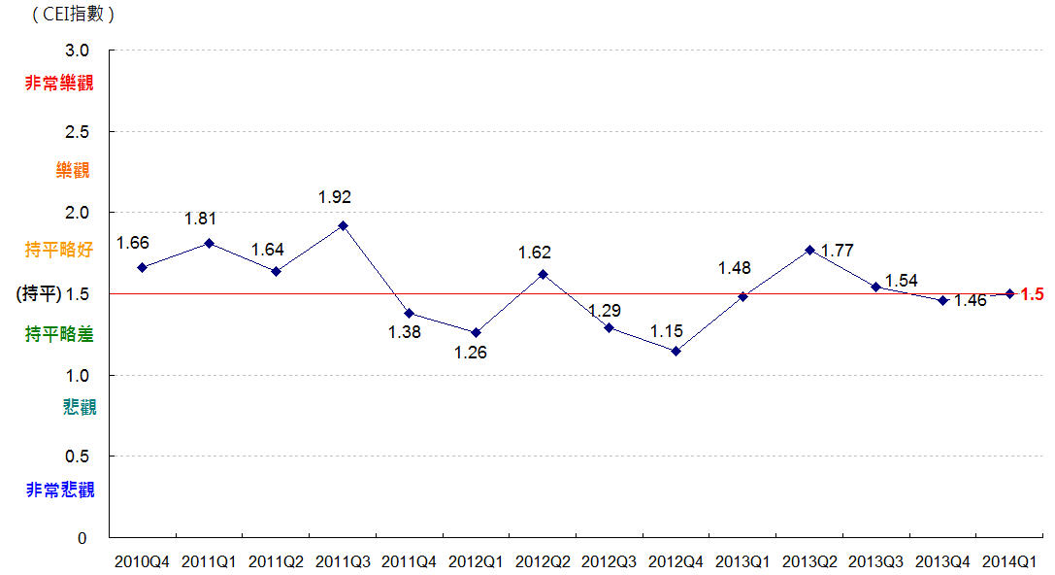

資料來源：TCA , 2013/12

圖說：看好2014Q1景氣的比率上升至39％
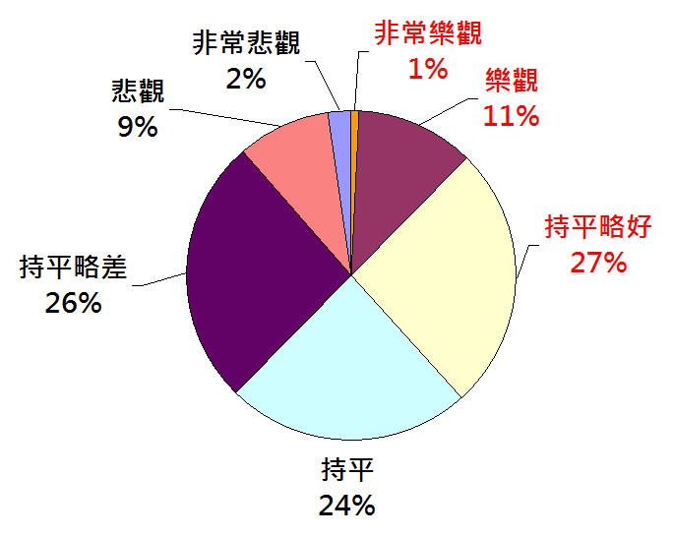

資料來源：TCA , 2013/12

中大型企業持續看好2014年第1季
企業規模來看，中、大型供應商看第1季景氣較好，高於平均值，落在持平略好區間。小型供應商則為1.46，雖落在持平略差區間，與持平線僅有些微差距。

圖說：企業規模別CEI指數表現（2014Q1）
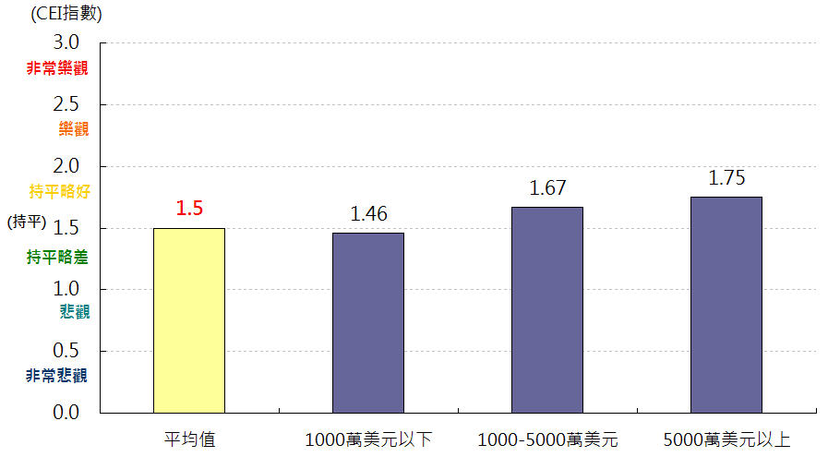

資料來源：TCA , 2013/12

智慧手持裝置出貨持續成長 帶動智慧穿戴產品
從展區別來看，以系統、通訊、智慧科技、零組件等區參展商的景氣信心指數較高，與智慧手持裝置的出貨量持續成長，智慧穿戴產品商機正蓬勃發展的市場趨勢相吻合。特別是近年來樂活健身風興起，這股風潮不僅推動了智慧穿戴產品的多元發展，同時帶來異業結合商機，吸引了許多非ICT廠商跨足智慧科技產品領域。

至於信心指數較差的觸控及顯示區，應與消費市場觸控NB商機需求尚未爆發，面板與觸控供應鏈廠商清庫存有關。儲存產品雖然有雲端儲存商機，但受到網通類產品歸屬通訊區，因此影響了指數表現。

圖說：2014年Q1各展區供應商景氣信心指數

資料來源：TCA , 2013/12

亞太與美洲地區買主的景氣信心優於歐洲買主
根據本會對2013電腦展到場國際買主的抽樣問卷調查結果，2014年第1季買主景氣信心指數為1.88，落在持平略好區間，本次調查與前次（1.9）雷同，雖然歐洲買主（1.67）的CBI指數低於平均值，但仍維持在持平略好區間。其中又以亞太（1.92）跟美洲（1.92）地區買主看第1季景氣較樂觀。本次調查共回收了372份有效問卷，佔抽樣比例的1.5%。

【新聞聯絡人】
台北市電腦商業同業公會 Tel:+886-2-25774249 Fax: +886-2-25785392
巫素緣 (Sara Wu) ＃295 Email: sara@mail.tca.org.tw
劉文程 (David Liu) ＃360 Email: david_liu@mail.tca.org.tw

台灣在ICT產品供應鏈佔有舉足輕重的地位，以台灣廠商為主的台北國際電腦展是全球ICT硬體最重要的貿易展，針對電腦展參展商進行的季度景氣信心指數具有一定的代表性。本會按季定期做預測，累積每季的調查結果，製作趨勢走向圖，讓季度景氣信心指數成為產業界重要景氣參考指標。

---------------------- < 本季CEI指數統計方式詳見下頁附件> ----------------------
【附件】
電腦展參展供應商景氣信心平均指數統計方式說明
( COMPUTEX EXHIBITORS INDEX / 簡稱：CEI )

台北市電腦公會（TCA）從2010年第4季開始，按季對參加台北國際電腦展（COMPUTEX TAIPEI）的供應商進行下一季度景氣預測調查，根據受訪者的回答進行景氣預測分數統計，藉此得知供應商對下一季度景氣總體預測趨勢。

統計對象
調查對象為當年度COMPUTEX TAIPEI台灣參展商。

統計時間與方法
在每一季的第3個月份，進行下一季度景氣預測調查，採用電子郵件、問卷或電話訪問方式進行。

意見尺度
詢問受訪者對於下季景氣的樂觀程度(與本季相比)，依照樂觀程度不同，分成「非常樂觀」、「樂觀」、「持平略好」、「持平」、「持平略差」、「悲觀」、「非常悲觀」等7個等級。

統計方式
- 依照受訪廠商的回答，「非常樂觀」為3分、「樂觀」為2.5分、「持平略好」為2分、「持平」為1.5分、「持平略差」為1分、「悲觀」為0.5分、「非常悲觀」為0分。
- 累計所有廠商回答，除以受訪廠商數，計算出平均統計分數，以平均統計分數為景氣看法預測統計結果。

CEI指數解讀說明
- 若平均統計分數高於1.50以上，顯示廠商對於下一季景氣看法正向。正向級數分別為1.50-2.00/持平略好、2.00-2.50/樂觀、2.50-3.00/十分樂觀。
- 若平均統計分數等於1.50，顯示廠商對於下一季景氣採持平看法。
- 若平均統計分數低於1.50以下，顯示廠商對於下一季景氣較不樂觀。負向級數分別為1.00-1.50/持平略差、0.50-1.00/悲觀、0.00-0.50/非常悲觀。
- 若平均統計分數高於2.50或低於0.50，顯示景氣出現大幅變動，亦表示廠商對於下一季景氣看法出現多數一致性的看法。
- 為讓景氣信心度更容易了解，CEI指數同時採用表情符號來輔助表示景氣樂觀度與悲觀度，正向指數採用笑臉，負向指數採用哭臉。
如下表所示：
景氣指數 | 代表意義 | 表情燈號
2.50-3.00 | 非常樂觀 | ☺☺☺
2.00-2.50 | 樂觀 | ☺☺
1.50-2.00 | 持平略好 | ☺
1.50 | 持平 | 😐
1.00-1.50 | 持平略差 | ☹
0.50-1.00 | 悲觀 | ☹☹
0.00-0.50 | 非常悲觀 | ☹☹☹

計算方式說明
以2014年第1季調查結果為例，CEI指數計算方式如下：
  - 調查對象：2014年1074家台灣區參展商
  - 有效回收樣本：314家。
景氣調查答案 | 回答廠商數 | 答案得分 | 加權得分
非常樂觀 | 3 | 3.0 | 9
樂觀 | 36 | 2.5 | 90
持平略好 | 81 | 2 | 162
持平 | 75 | 1.5 | 112.5
持平略差 | 83 | 1 | 83
悲觀 | 29 | 0.5 | 14.5
非常悲觀 | 7 | 0 | 0
總計： 314家 |  | 加權總分：471
平均分數：1.5

CEI指數的重要性
台灣在ICT產品供應鏈佔有舉足輕重的地位，以台灣廠商為主的台北國際電腦展是全球ICT硬體最重要的貿易展，針對電腦展參展商進行的季度景氣信心指數具有一定的代表性。

